**子系统数据库设计**

截止到目前的迭代，共有3个子系统，分别为支付订单系统，发布系统以及安全保障系统。

建表为：

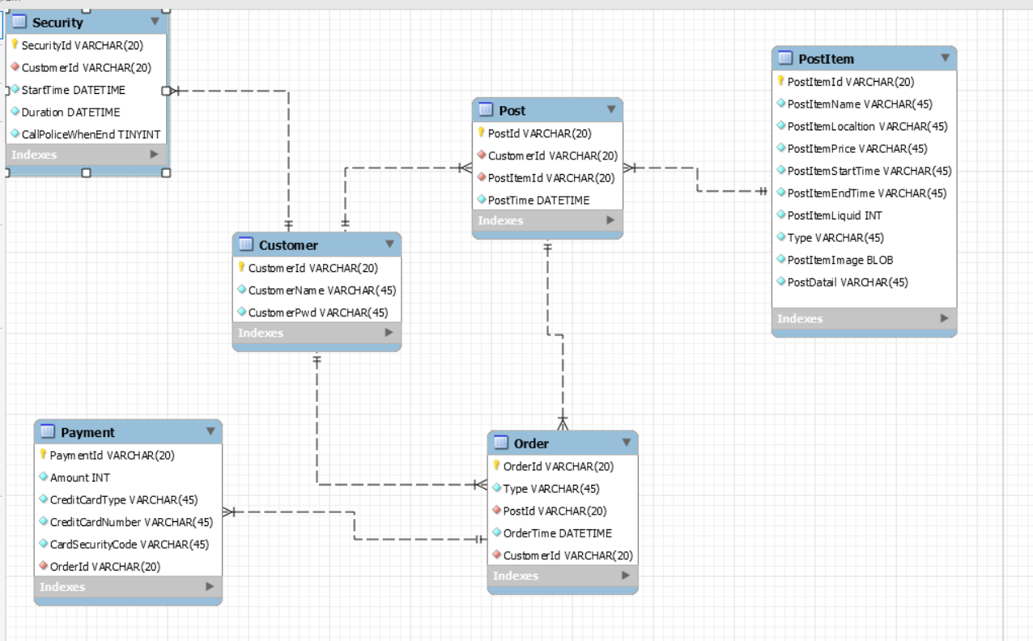

Customer

|  |  |  |  |
| --- | --- | --- | --- |
| Customer**字段名** | **详细解释** | **类型** | **备注** |
| CustomerID | 用户编号 | varchar(20) | PK |
| CustomerName | 用户名称 | varchar(45) |  |
| CustomerPwd | 用户密码 | varchar(45) |  |

Mysql代码为:

CREATE TABLE IF NOT EXISTS `mydb`.`Customer` (

`CustomerId` VARCHAR(20) NOT NULL,

`CustomerName` VARCHAR(45) NOT NULL,

`CustomerPwd` VARCHAR(45) NOT NULL,

PRIMARY KEY (`CustomerId`))

ENGINE = InnoDB

**一．发布子系统:**

发布子系统中应包含发布项的数据库表，用来记录一条发布项的全部内容；以及Post表，用来记录发布项与用户的联结。

PostItem

|  |  |  |  |
| --- | --- | --- | --- |
| PostItem**字段名** | **详细解释** | **类型** | **备注** |
| PostItemID | 发布项编号 | varchar(20) | PK |
| PostItemName | 发布项名称 | varchar(45) |  |
| PostItemName | 发布项地点 | varchar(45) |  |
| PostItemPrice | 发布项价格 | varchar(45) |  |
| PostItemStartTime | 发布项开始时间 | Datetime |  |
| PostItemEndTime | 发布项结束时间 | Datetime |  |
| PostItemLiquid | 发布项违约金 | INT |  |
| Type | 发布项类型 | varchar(45) |  |
| PostItemImage | 发布项图片 | BLOB |  |
| PostItemDetail | 发布项详情描述 | varchar(45) |  |

Mysql代码如下：

CREATE TABLE IF NOT EXISTS `mydb`.`PostItem` (

`PostItemId` VARCHAR(20) NOT NULL,

`PostItemName` VARCHAR(45) NOT NULL,

`PostItemLocaltion` VARCHAR(45) NOT NULL,

`PostItemPrice` VARCHAR(45) NOT NULL,

`PostItemStartTime` VARCHAR(45) NOT NULL,

`PostItemEndTime` VARCHAR(45) NOT NULL,

`PostItemLiquid` INT NOT NULL,

`Type` VARCHAR(45) NOT NULL,

`PostItemImage` BLOB NOT NULL,

`PostDatail` VARCHAR(45) NOT NULL,

PRIMARY KEY (`PostItemId`))

ENGINE = InnoDB

Post：

|  |  |  |  |
| --- | --- | --- | --- |
| Post**字段名** | **详细解释** | **类型** | **备注** |
| PostID | 发布编号 | varchar(20) | PK |
| CustomerId | 用户编号 | varchar(20) | FK |
| PostItemId | 发布项编号 | varchar(20) | FK |
| PostITime | 发布时间 | Datetime |  |
|  |  |  |  |

Mysql代码如下：

CREATE TABLE IF NOT EXISTS `mydb`.`Post` (

`PostId` VARCHAR(20) NOT NULL,

`CustomerId` VARCHAR(20) NOT NULL,

`PostItemId` VARCHAR(20) NOT NULL,

`PostTime` DATETIME NOT NULL,

PRIMARY KEY (`PostId`),

INDEX `CustomerId_idx` (`CustomerId` ASC),

INDEX `PostItemId_idx` (`PostItemId` ASC),

CONSTRAINT `CustomerId`

FOREIGN KEY (`CustomerId`)

REFERENCES `mydb`.`Customer` (`CustomerId`)

ON DELETE NO ACTION

ON UPDATE NO ACTION,

CONSTRAINT `PostItemId`

FOREIGN KEY (`PostItemId`)

REFERENCES `mydb`.`PostItem` (`PostItemId`)

ON DELETE NO ACTION

ON UPDATE NO ACTION)

ENGINE = InnoDB

**二．订单支付子系统：**

订单支付子系统应该包含两个方面，一个是订单表，其中记录了订单时间，以及和一个Post项的外键，可以通过该外键查出是哪个发布项以及谁发布的，还有一个Customer的外键，查询是谁下的订单。另一个是支付表。

Order

|  |  |  |  |
| --- | --- | --- | --- |
| **Order字段名** | **详细解释** | **类型** | **备注** |
| OrderID | 订单编号 | varchar(20) | PK |
| OrderType | 订单类型（已支付，退款等状态） | varchar(20) |  |
| PostId | 发布编号 | varchar(20) | FK |
| CustomerId | 用户编号 | varchar(20) | FK |
| OrderTime | 订单达成时间 | Datetime |  |

Mysql代码：

CREATE TABLE IF NOT EXISTS `mydb`.`Order` (

`OrderId` VARCHAR(20) NOT NULL,

`Type` VARCHAR(45) NOT NULL,

`PostId` VARCHAR(20) NOT NULL,

`OrderTime` DATETIME NOT NULL,

`CustomerId` VARCHAR(20) NOT NULL,

PRIMARY KEY (`OrderId`),

INDEX `PostId_idx` (`PostId` ASC),

INDEX `CustomerId_idx` (`CustomerId` ASC),

CONSTRAINT `PostId`

FOREIGN KEY (`PostId`)

REFERENCES `mydb`.`Post` (`PostId`)

ON DELETE NO ACTION

ON UPDATE NO ACTION,

CONSTRAINT `CustomerId`

FOREIGN KEY (`CustomerId`)

REFERENCES `mydb`.`Customer` (`CustomerId`)

ON DELETE NO ACTION

ON UPDATE NO ACTION)

ENGINE = InnoDB

Payment：

|  |  |  |  |
| --- | --- | --- | --- |
| Payment**字段名** | **详细解释** | **类型** | **备注** |
| PaymentID | 支付编号 | varchar(20) | PK |
| Amount | 支付金额 | INT |  |
| CreditCardType | 支付类型 | Varchar（45) |  |
| CreditCardNumber | 支付卡号码 | varchar(45) |  |
| CardSecurityCode | 支付码 | varchar(45) |  |
| OrderId | 订单编号 | varchar(20) | FK |

Mysql代码如下：

CREATE TABLE IF NOT EXISTS `mydb`.`Payment` (

`PaymentId` VARCHAR(20) NOT NULL,

`Amount` INT NOT NULL,

`CreditCardType` VARCHAR(45) NOT NULL,

`CreditCardNumber` VARCHAR(45) NOT NULL,

`CardSecurityCode` VARCHAR(45) NOT NULL,

`OrderId` VARCHAR(20) NOT NULL,

PRIMARY KEY (`PaymentId`),

INDEX `OrderId_idx` (`OrderId` ASC),

CONSTRAINT `OrderId`

FOREIGN KEY (`OrderId`)

REFERENCES `mydb`.`Order` (`OrderId`)

ON DELETE NO ACTION

ON UPDATE NO ACTION)

ENGINE = InnoDB

三．安全保障系统

安全保障系统可以记录每一次用户启动安全保障服务，需要建立一下表。

Security：

|  |  |  |  |
| --- | --- | --- | --- |
| Security**字段名** | **详细解释** | **类型** | **备注** |
| SecurityID | 安全服务编号 | varchar(20) | PK |
| StartTime | 开始时间 | DateTime |  |
| Duration | 活动持续时间 | DateTime |  |
| CallPoliceWhenEnd | 结束时是否报警 | BOOLEAN |  |
| CustomerId | 用户编号 | varchar(20) | FK |

Mysql代码如下：

CREATE TABLE IF NOT EXISTS `mydb`.`Security` (

`SecurityId` VARCHAR(20) NOT NULL,

`CustomerId` VARCHAR(20) NOT NULL,

`StartTime` DATETIME NOT NULL,

`Duration` DATETIME NOT NULL,

`CallPoliceWhenEnd` TINYINT NOT NULL,

PRIMARY KEY (`SecurityId`),

INDEX `CustomerId_idx` (`CustomerId` ASC),

CONSTRAINT `CustomerId`

FOREIGN KEY (`CustomerId`)

REFERENCES `mydb`.`Customer` (`CustomerId`)

ON DELETE NO ACTION

ON UPDATE NO ACTION)

ENGINE = InnoDB